113學年(下)自然科補行評量題庫 ___年 ___班 座號：___ 姓名：__________

一、選擇題
- （ ）催化劑對化學反應的效應，下列何者正確？ (A)增加生成物的產量 (B)加快反應的速率 (C)改變反應的平衡狀態 (D)能使不反應的物質發生反應。
《答案》B
詳解：催化劑會加快反應的速率，但對於生成物的產量、反應的平衡狀態無影響，亦不會使不反應的物質發生反應。
- （ ）將沙拉油與水置入試管中，用玻璃棒攪拌，然後放置一段時間，下列何者是試管內正確的分布圖？
(A) 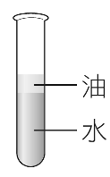 (B) 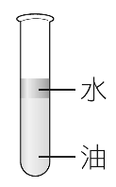
(C) 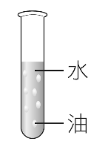 (D) 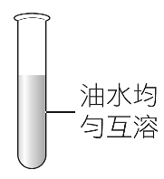
《答案》A
詳解：油水不相溶，且油的密度比水小，會浮在水上。
- （ ）已知反應：四氧化二氮(無色)＋熱二氧化氮(紅棕色)，今有一密閉的錐形瓶中裝有二氧化氮氣體，若要讓此氣體的紅棕色變淡，應使用下列哪一種方式？ (A)將錐形瓶放入熱水中 (B)將錐形瓶放入冰水中 (C)將錐形瓶倒立放置(D)將錐形瓶放置一段時間，氣體的顏色自然會變淡。
《答案》B
詳解：要使紅棕色變淡，則平衡須向左移動，則降低溫度可達到此目的，故選(B)。
- （ ）1莫耳的氫氣(H₂)與1莫耳的臭氧(O₃)，何者所含的原子數較多？ (A)H₂ (B)O₃ (C)一樣多 (D)不同氣體之間無法比較。
《答案》B
詳解：1莫耳氫氣有2莫耳的氫原子；1莫耳臭氧有3莫耳的氧原子。
- （ ）在大氣壓力為1大氣壓的地方利用水銀做托里切利實驗，若將試管分別垂直和傾斜放置如附圖之甲、乙，則下列敘述何者錯誤？
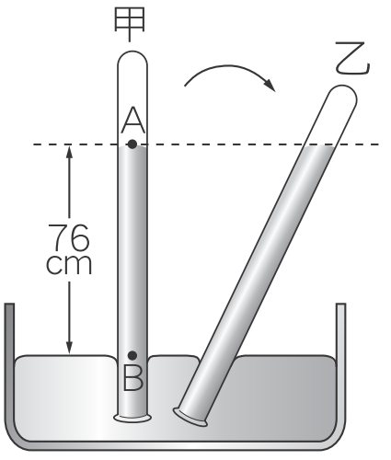
(A)A點上方接近真空 (B)B點所受的壓力為76 cmHg (C)乙管的水銀垂直高度大於76 cm (D)若實驗時將水銀換成水，水柱將達到試管頂端。
《答案》C
詳解：(C)乙的垂直高度也等於76 cm。
- （ ）承廷想要自己作肥皂，下列原料中，真正參與反應的是哪兩種物質？甲.食鹽水；乙.硫酸；丙.椰子油；丁.過氧化氫；戊.酒精；己.氫氧化鈉。 (A)乙戊 (B)丙戊 (C)丙己 (D)甲丁。
《答案》C
詳解：酯類和鹼性溶液的反應可以得到肥皂。
- （ ）燃燒後的蠟燭，質量會變輕，其原因為何？ (A)不遵守質量守恆定律 (B)燃燒後的部分產物散失到空氣中 (C)蠟燭燃燒為化學變化 (D)蠟燭並非純物質。
《答案》B
詳解：產生的水蒸氣和二氧化碳會逸散到空氣中，故質量會減輕。
- （ ）科學家們在俄羅斯的永凍層發現了一隻冰河時期的熊，體內器官幾乎都沒有腐爛，原封不動的被完整保存下來。請推測這個現象主要是與影響反應速率的哪一項因素有關？ (A)濃度 (B)溫度 (C)表面積 (D)催化劑。
《答案》B
- （ ）以下關於反應速率的敘述，何者錯誤？ (A)食物在冰箱中可以保存較久，是利用降低溫度來減緩反應速率 (B)反應物濃度會影響反應速率 (C)將反應物由塊狀磨成粉狀可以降低反應速率 (D)反應物的活性會影響反應速率。
《答案》C
詳解：磨成粉狀，會增加反應物的總表面積，使反應速率加快。
- （ ）小當家在中國到處學習、修行，想要追尋能做出好菜的竅門，某天他得到十全大師的指點，十全大師告訴他在炒菜時先加一些老酒，再放些醋，如此一來，菜就會香噴噴了。小當家依循著十全大師的指導，果然做出了好菜。請問這是因為酒和醋在熱鍋中反應產生了下列哪一類有機化合物所致？ (A)烷類 (B)醇類 (C)酸類 (D)酯類。
《答案》D
詳解：酯化反應乃是有機酸與醇類化合產生酯類之反應。
- （ ）金屬鈉燃燒時火焰呈黃色，燃燒後產生的氧化物為固態的氧化鈉，下列哪一個是氧化鈉的化學式？ (A)Na₂O (B)NaO (C)NaO₂ (D)Na₂O₂。
《答案》A
詳解：氧化鈉的化學式為Na₂O。
- （ ）關於植物纖維與動物纖維的組成及特性，下列何者正確？ (A)前者是由纖維素組成，後者是由蛋白質組成 (B)前者是由蛋白質組成，後者是由纖維素組成 (C)前者為聚合物，後者非聚合物 (D)前者為無機化合物，後者為有機化合物。
《答案》A
詳解：(A)(B)植物纖維是由纖維素組成，動物纖維是由蛋白質組成；(C)(D)兩者均為有機聚合物。
- （ ）碳酸鈣不是下列哪一項物質的成分？ (A)貝殼 (B)大理岩 (C)石灰 (D)灰石。
《答案》C
詳解：(C)石灰是氫氧化鈣。
- （ ）已知米飯是有機物，經過燃燒後可以產生水和二氧化碳。由此可以判斷米飯中必定含有哪兩種元素？ (A)碳、氧 (B)碳、氫 (C)氫、氧 (D)碳、硫。
《答案》B
詳解：因為生成物中含有水和二氧化碳，因此反應物中必定含有氫、碳、氧原子，但因為反應物是在空氣中燃燒，所以氧氣來源有可能是空氣或是米飯，所以只能斷定碳和氫原子來自米飯。
- （ ）下列四個化學反應中，何者可以用來觀察顆粒大小對反應速率的影響？ (A)氫氧化鈉溶液和鹽酸作用 (B)醋酸和乙醇作用 (C)銅和硝酸溶液作用 (D)氨水和硫酸溶液作用。
《答案》C
詳解：除了(C)之外，其他都是溶液和溶液反應。
- （ ）有關鹼性物質的性質，下列敘述何者正確？ (A)鹼性水溶液和鋅反應後會產生氫氣 (B)鹼性水溶液可溶解油脂 (C)鹼性水溶液摸起有粗澀感 (D)鹼性物質皆為非電解質。
《答案》B
詳解：鹼性水溶液大部分不會與金屬反應產生氫氣，摸起來有滑膩感，可以導電。
- （ ）下列選項所描述的力，哪一個力不是超距力？ (A)彈簧被拉長後所受的彈力 (B) 蘋果從樹上落下時所受的重力 (C)塑膠髮梳摩擦後產生的靜電力 (D)兩塊磁鐵之間的磁力。
《答案》A
詳解：(A)彈簧被拉長後所受的彈力為接觸力。
- （ ）我們之所以可以聞到花果的香味，主要是因為花果中含有下列哪一種物質的緣故？ (A)烴類 (B)有機酸類 (C)醇類 (D)酯類。
《答案》D
詳解：花果中存在著香氣，主要是因為含有不同的酯類所散發的味道。
- （ ）小杰以廣用試紙測試四種溶液的酸鹼度，則下列四種溶液中，何者可以使廣用試紙呈現黃色？ (A)石灰水 (B)氨水 (C)氫氧化鈉水溶液 (D)稀鹽酸。
《答案》D
詳解：廣用試紙呈黃色代表酸性，故選(D)。
- （ ）下列各元素中，何者為組成有機化合物必要的元素？ (A)氫 (B)碳 (C)氧 (D)氮。
《答案》B
詳解：組成有機化合物最主要的元素為碳，其次為氫、氧等。
- （ ）下列何者並非電解質？ (A)醋酸 (B)銅片 (C)氯化氫 (D)氨氣。
《答案》B
詳解：電解質的定義是物質溶解在水中後，其水溶液可以導電，而銅無法溶解在水中。
- （ ）下列情況中，何者反應速率最快？ (A)大塊木頭在空氣中燃燒 (B)碎木片在空氣中燃燒 (C)大塊木頭在純氧中燃燒 (D)碎木片在純氧中燃燒。
《答案》D
詳解：碎木片表面積大，純氧濃度大，所以反應速率最快。
- （ ）皂化反應中的甲.油脂、乙.氫氧化鈉、丙.脂肪酸鈉、丁.丙三醇，屬於有機化合物的有哪些？ (A)丙 (B)乙丁 (C)甲丙丁 (D)甲乙丙丁。
《答案》C
詳解：油脂、脂肪酸納、丙三醇屬於有機化合物，氫氧化鈉為無機化合物。
- （ ）吃飯時，如果把飯粒咀嚼得較久，會感到甜味，這是因為飯中所含的何種聚合物被唾液水解成麥芽糖的緣故？ (A)蛋白質 (B)脂肪 (C)澱粉 (D)維生素。
《答案》C
詳解：米飯在口中咀嚼較久會感到甜味，是因為米飯中的澱粉受唾液中澱粉酶作用，分解成麥芽糖的緣故。
- （ ）有關國慶日煙火的施放，下列敘述何者正確？ (A)煙火爆炸屬於緩慢的化學反應 (B)煙火爆炸屬於溫和的化學反應 (C)煙火爆炸屬於一瞬間、快速的化學反應 (D)煙火爆炸屬於需要長時間才能發現變化的化學反應。
《答案》C
詳解：燃燒是劇烈、快速的化學反應。
- （ ）兩艘一模一樣的船，甲載滿了乘客，乙為空船，兩船皆浮在同一個湖面上，則所受浮力何者較大？ (A)甲 (B)乙 (C)一樣大 (D)資料不足，無法判斷。
《答案》A
詳解：浮體所受浮力＝浮體重量，故載滿乘客的甲船所受浮力較大。
- （ ）取相同數目的甲原子與碳原子做質量的比較，結果質量比為4：3，試問甲的原子量應該為何？ (A)9 (B)12 (C)16 (D)24。
《答案》C
詳解：＝＝，故可求出甲原子的原子量為16。
- （ ）氫氧化鈉(NaOH)在水中解離後，其離子的種類為何？ (A)Na＋、H＋、O－ (B)NaO－、H＋ (C)Na＋、OH－ (D)NaH＋、O－。
《答案》C
詳解：氫氧化鈉在水中解離後，會產生帶正電的鈉離子與帶負電的氫氧根離子。
- （ ）下列各項反應，何者有機會達到平衡？ (A)將稀鹽酸倒入未加蓋的廣口瓶中，廣口瓶內放置鎂帶 (B)燃燒蠟燭 (C)將冰塊放置在瓶中並密封 (D)用酒精燈加熱未加蓋燒杯中的水。
《答案》C
詳解：(A)(B)(D)非密閉系統，生成物持續散失，有利於正反應，無法達成平衡。
- （ ）下列哪一組金屬的氧化物均不易溶於水？ (A)鉀、銅 (B)鈉、鋅 (C)鈉、鐵 (D)銅、鐵。
《答案》D
詳解：氧化鈉、氧化鉀皆易溶於水，故選(D)。
- （ ）以下哪些是選擇彈簧當作測量工具的因素？甲.彈性好；乙.受力之後形變明顯；丙.密度大；丁.受力時形變相當有規律。
(A)甲乙丙 (B)甲丙丁 (C)乙丙丁 (D)甲乙丁。
《答案》D
詳解：甲.彈性好；乙.受力之後形變明顯；丁.受力時形變相當有規律，都是選擇彈簧當作測量工具的因素。
- （ ）如附圖，彈簧下端掛15公斤重的物體，並保持靜止不動，則下列敘述何者錯誤？
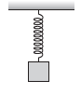
(A)此時物體共受兩種力的作用 (B)此物體所受合力為零 (C)彈簧的拉力必等於物體受到的地球引力大小 (D)物體只受到彈簧向上15 kgw的拉力。
《答案》D
詳解：(D)物體受到向上的彈簧拉力與向下的重力，兩力抵消才能保持靜止不動。
- （ ）下列何種作法有助於減少摩擦力？ (A)鞋子底面的花紋 (B)賽跑時穿釘鞋 (C)輪胎表面的凹凸條紋 (D)腳踏車的齒輪添加潤滑油。
《答案》D
詳解：腳踏車的齒輪添加潤滑油可以減少摩擦力。
- （ ）烤肉時，將木炭敲碎會較容易燃燒，此與下列何種影響反應速率的因素最相關？ (A)濃度 (B)活性 (C)表面積 (D)催化劑。
《答案》C
詳解：木炭敲碎後表面積變大，較容易與氧氣進行反應，故選(C)。
- （ ）為何將固態反應物配製成水溶液可以加快反應速率？ (A)增加反應物的原子 (B)增加反應物的濃度 (C)提高反應物的溫度 (D)增加反應物的接觸面積。
《答案》D
詳解：將固態反應物配製成水溶液，可增加反應物的表面積，加快反應進行。
- （ ）大華、大明兩人朝同一方向推動一個大球，如果大華施力80 kgw，大明施力60 kgw，則大球受到兩人推力的合力大小為多少kgw？ (A)20 (B)70 (C)100 (D)140。
《答案》D
詳解：80＋60＝140 kgw。
- （ ）將果汁及鮮奶經pH計測定後得知果汁的pH值為3.6，鮮奶的pH值為6.8，則哪一杯溶液中的[H＋]較大？ (A)果汁 (B)鮮奶 (C)兩者相等 (D)條件不足，無法比較。
《答案》A
詳解：pH值越低的[H＋]越大，故果汁的[H＋]較大。
- （ ）將少許的大理岩和稀鹽酸裝在試管中，如附圖所示，一段時間後，發現試管的總質量減少，其原因為何？
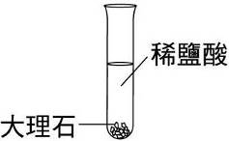
(A)此反應不遵守質量守恆定律 (B)因為產生了白色沉澱 (C)反應生成的氣體逸散到空氣中 (D)消耗掉一部分的大理岩。
《答案》C
詳解：二氧化碳氣體逸散到空氣中，故反應後試管的總質量減少。
- （ ）電解質溶解於水中後，下列敘述何者錯誤？ (A)陰離子和陽離子的數目不一定相等 (B)溶液是電中性的 (C)溶液可導電 (D)通電時，陰離子向負極移動。
《答案》D
詳解：通電時，陰離子向正極移動。
- （ ）下列何者不是氧化反應？ (A)鎂帶燃燒產生強光 (B)鹽酸與大理石反應產生水、氯化鈣和二氧化碳 (C)鈉的新切面失去光澤 (D)鐵管生鏽。
《答案》B
詳解：(B)鹽酸與大理石反應中沒有氧氣的參與。
- （ ）氫氣與氧氣燃燒產生水的化學反應式為：2H₂ +O₂ →2H₂O，已知0.2公克的氫氣與1.6公克的氧氣完全反應後產生X公克的水，請推測X應為何？ (A)1.0 (B)1.8 (C)2.0 (D)2.4。
《答案》B
詳解：根據質量守恆定律可知1.6公克氧氣與0.2公克氫氣完全反應產生1.8公克的水。
- （ ）硫酸鈣具有哪些性質？甲.白色固體；乙.易溶於水；丙.為石膏的主要成分；丁.可作石膏像。 (A)甲乙丙 (B)乙丙丁 (C)甲丙丁 (D)甲乙丁。
《答案》C
詳解：硫酸鈣微溶於水。
- （ ）沛沛想要找出雞排產品生命週期的碳足跡，畫出如附圖的心智圖，請問沛沛遺漏了產品生命週期的哪一部分？ (A)原料取得 (B)製造 (C)配送 (D)廢棄回收。
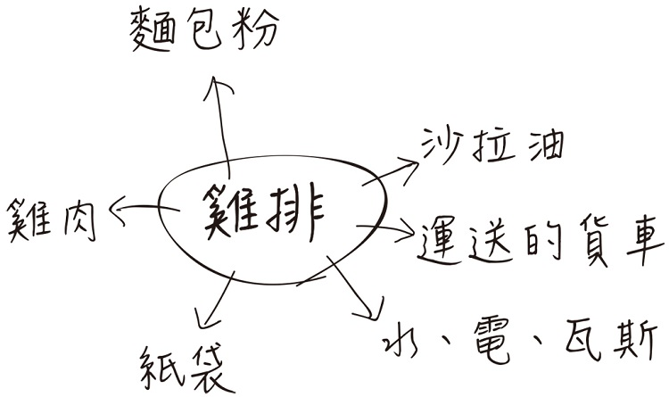
《答案》D
詳解：圖中缺廚餘處理等廢棄回收過程。
- （ ）現有三杯pH＝2的甲.鹽酸水溶液、乙.硫酸水溶液及丙.醋酸水溶液，試問三杯溶液的氫離子濃度大小比較為何？ (A)甲＞乙＞丙 (B)乙＞甲＞丙 (C)甲＝乙＞丙 (D)甲＝乙＝丙。
《答案》D
詳解：pH值大小相同，代表氫離子濃度相同。
- （ ）化學式2C的意義，下列何者正確？ (A)2個C原子與2個O原子，結合成1個分子 (B)2個C原子與1個O原子，結合成2個分子 (C)2個C原子與4個O原子，結合成1個分子 (D)由1個C原子與2個O原子所結合的分子，共2個。
《答案》D
詳解：CO₂前的”2”，代表2個二氧化碳分子，而1個CO₂有1個C、2個O，故選(D)。
- （ ）下列何種有機物質的分子最大？ (A)正十二烷 (B)葡萄糖 (C)酒精 (D)纖維素。
《答案》D
詳解：(A)正十二烷、(B)葡萄糖、(C)酒精皆為小分子有機化合物，原子數通常為100個以下，而(D)有機纖維素為聚合物，原子數通常高達數千以上。
- （ ）將肥皂加入裝有油和水的試管中搖晃，會觀察到什麼現象？ (A)油浮在上層，肥皂溶於水中 (B)肥皂使油水均勻混合 (C)肥皂融於油中，油水分層 (D)油凝結成小塊固體，沉於水中。
《答案》B
詳解：肥皂能讓油和水均勻混合。
- （ ）附圖為有機化合物分類的簡單架構，依此架構將不同的物質歸類，請判斷下列敘述何者錯誤？ (A)純酒精屬於甲 (B)蛋白質屬於乙 (C)聚乙烯製成的保鮮膜屬於丙 (D)聚丙烯製成的飲料瓶屬於丁。
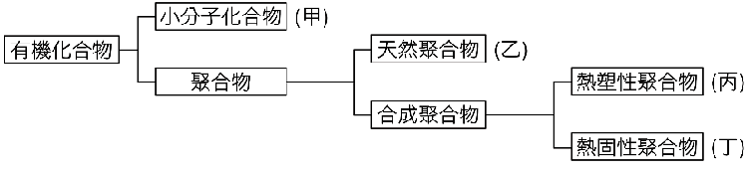
《答案》D
詳解：聚丙烯為熱塑性聚合物，屬於丙。
- （ ）曉怡欲推動附圖的木塊，當他以哪一面接觸相同材質的桌面時，最不容易將木塊推動？
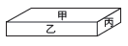
(A)甲 (B)乙 (C)丙 (D)各面均相同。
《答案》D
詳解：最大靜摩擦力與接觸面積無關，故選(D)。
- （ ）下列哪一個不是天然聚合物？ (A)耐綸 (B)澱粉 (C)蛋白質 (D)纖維素。
《答案》A
詳解：耐綸屬於合成纖維。
- （ ）下列哪一種纖維與植物纖維比較接近？ (A)蠶絲 (B)動物的毛 (C)人造絲 (D)耐綸。
《答案》C
詳解：人造絲是將植物纖維素溶解後再抽成絲狀所製成的纖維。
- （ ）有關濃硫酸稀釋的過程，哪一項敘述錯誤？ (A)濃硫酸的密度大於水，因此緩緩加入水中時會往下沉 (B)濃硫酸具有脫水性，因此在稀釋的過程中，水會逐漸減少 (C)稀釋時，整杯溶液的溫度將逐漸升高 (D)如果將水加入濃硫酸，上層溶液將劇烈沸騰，造成飛濺的危險。
《答案》B
詳解：(B)針對碳水化合物有脫水性。
- （ ）小雅用四根管子裝入水銀，倒插於水銀槽中。已知其中甲、乙兩管直立於槽中之液面，丁管上半部為真空，且乙、丙、丁三管內部之液面在同一高度，如附圖所示。下列何者為當時的氣壓？
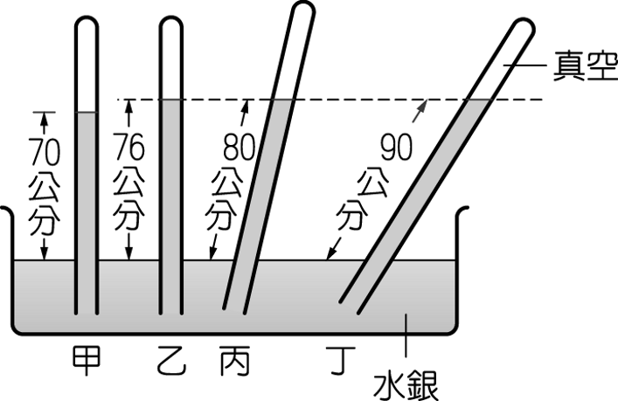
(A)70 cmHg (B)76 cmHg (C)80 cmHg (D)90 cmHg。
《答案》B
詳解：乙、丙、丁三管的水銀柱垂直高度相等，故乙管上半部也為真空狀態，此時大氣壓力等於76 cmHg。
- （ ）小李分別以單腳、雙腳站在磅秤上量體重，則量得的體重是否有所差別？ (A)單腳站立量得之體重較重 (B)雙腳站立量得之體重較重 (C)一樣重 (D)無法比較。
《答案》C
詳解：磅秤是測量體重而非壓力，故與受力面積無關。
- （ ）小薰將腳踏車停在斜坡上，試問腳踏車不會下滑的原因為下列何者？ (A)路面給車輪的動摩擦力大於腳踏車下滑的力 (B)路面給車輪的靜摩擦力大於動摩擦力 (C)路面給車輪的靜摩擦力大於腳踏車下滑的力 (D)路面給車輪的靜摩擦力等於腳踏車下滑的力。
《答案》D
詳解：腳踏車受下滑力與摩擦力，靜止代表合力為0，兩力大小相等，方向相反。
- （ ）下列何者為力的單位？ (A)公斤 (B)公克重 (C)g/cm³ (D)莫耳。
《答案》B
詳解：(A)質量的單位；(C)密度的單位；(D)數量的單位。
- （ ）阿昌欲藉由燃燒方式，檢驗化合物中是否含有氫及碳兩元素，則所需利用的材料為下列何者？甲.石蕊試紙；乙.澄清石灰水；丙.廣用指示劑；丁.氯化亞鈷試紙。 (A)甲丙 (B)甲丁 (C)乙丙 (D)乙丁。
《答案》D
詳解：若該元素含有碳、氫，則燃燒後將產生二氧化碳和水。檢驗二氧化碳需使用澄清石灰水，而檢驗水則需使用藍色的氯化亞鈷試紙。
- （ ）下列生活常見物質中，何者屬於酸性物質？ (A)小蘇打水、蒸餾水、食鹽水 (B)檸檬汁、汽水、食醋 (C)蒸餾水、氨水、石灰水 (D)食鹽水、蒸餾水、檸檬汁。
《答案》B
詳解：小蘇打水、氨水、石灰水為鹼性物質，食鹽水和蒸餾水為中性物質。
- （ ）如附圖，有一個500公克重的物體，靜置於水平桌面上，如果在物體兩側分別施以30公克重與18公克重的水平力，物體仍然靜止不動，請問該物體此時受到的摩擦力大小及方向為何？ (A)0 (B)12公克重向左 (C)12公克重向右 (D)48公克重向左。
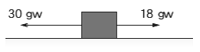
《答案》C
詳解：物體靜止不動，在水平方向的合力等於零，故可知摩擦力f＋18＝30（gw），f＝12（gw），方向向右。
- （ ）如附圖所示，甲、乙兩個容器裝滿了水，丙容器裝滿了密度0.8公克∕立方公分的油，且乙和丙兩個容器及液面高度皆一樣高，請問三個容器內底部所受的液體壓力大小關係為何？
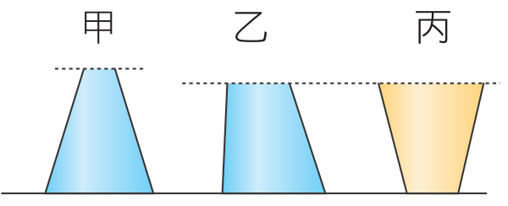
(A)甲＞乙＞丙 (B)甲＞乙＝丙 (C)甲＝乙＞丙 (D)無法比較。
《答案》A
詳解：甲、乙兩容器皆裝水，但甲容器液面較高；乙、丙液面雖等高，但丙容器裝密度較小的油，因此可知三個容器底面積所受液壓大小為甲＞乙＞丙。
- （ ）下列何者的水溶液呈電中性？甲.蔗糖；乙.醋酸；丙.氯化鈉。 (A)甲 (B)乙 (C)丙 (D)甲乙丙。
《答案》D
詳解：無論溶質是否為電解質，其水溶液均呈電中性。
- （ ）下列化合物，哪一個不屬於鹼性物質？ (A)Ca(OH)₂ (B)NaOH (C)NH₃ (D)C₂H₅OH。
《答案》D
詳解：乙醇為中性物質。
- （ ）有一可逆反應：甲 乙，正反應速率＝3×10^{－3}莫耳∕秒，逆反應速率＝3×10^{－7}莫耳∕秒，則關於此反應的敘述，下列何者正確？ (A)已達平衡狀態 (B)反應物及生成物之濃度相同 (C)未達平衡狀態，反應向右方進行 (D)未達平衡狀態，反應向左方進行。
《答案》C
詳解：正反應速率＞逆反應速率，故未達平衡狀態，反應向右方進行。
- （ ）已知二氧化碳的化學式是CO₂，一氧化碳的化學式是CO，試計算1個二氧化碳分子與1個一氧化碳分子的質量比？（原子量：C＝12，O＝16） (A)3 : 8 (B)7 : 9 (C)9 : 11 (D)11 : 7。
《答案》D
詳解：CO₂：CO＝（12＋16×2）：（12＋16）＝44：28＝11：7。
- （ ）關於摩擦力的敘述，下列何者正確？ (A)接觸面積越小則摩擦力越小 (B)摩擦力大小與接觸面的性質無關 (C)物體開始運動的瞬間，摩擦力最大 (D)物體與接觸面之摩擦力越大則越易推動。
《答案》C
詳解：(A)接觸面積與摩擦力無關；(B)接觸面的性質與摩擦力大小有關；(D)摩擦力越大，越難推動。
- （ ）根據歷史，人類利用鐵器較銅器廣泛，但在博物館所保存的古物中，往往銅器多於鐵器，這可能與銅和鐵的何種性質有關？ (A)活性及表面生成物的性質 (B)密度 (C)顏色及延、展性 (D)熔點。
《答案》A
詳解：鐵對氧活性大於銅，故保存下來的銅器比較多。
- （ ）阿冬發現飲料瓶下方有兩個圖示，如附圖所示，關於這兩個圖示的敘述，下列何者錯誤？

圖（一） 圖（二）
(A)圖(一)表示此飲料瓶可回收 (B)圖(一)表示此飲料瓶無法再利用 (C)圖(二)表示此飲料瓶材質為塑膠製品 (D)圖(二)表示此飲料瓶的回收標章。
《答案》B
詳解：圖(一)表示可以回收再利用，由圖(二)可知為可回收的塑膠，故選(B)。
- （ ）下列有關醣類的敘述，何者錯誤？ (A)又稱碳水化合物 (B)澱粉、纖維素都屬於醣類 (C)氫和氮原子數的比值和水一樣 (D)是植物細胞壁的主要成分。
《答案》C
詳解：(C)氫和氧原子數的比值和水一樣。
- （ ）下列何者不屬於氧化還原反應？ (A)用漂白劑漂白衣物 (B)鎂在二氧化碳中燃燒 (C)提煉赤鐵礦中的鐵 (D)水在冷凍庫中結冰。
《答案》D
詳解：水變冰是物理變化，不是化學反應。
- （ ）某化學反應之反應式為X＋Y Z＋W，且此反應必須加熱才可進行。其中X、Z為固體，Y為液體，W為氣體。當此反應已達到平衡，若想增加Z的產量，則應採用下列何種方式較佳？ (A)將X磨成細粉 (B)將Y移除 (C)將Y加水稀釋 (D)加熱。
《答案》D
詳解：若要增加Z的產量，必須要使反應向正反應方向進行才可以。本題四個選項之中，僅「加熱」一項可讓反應向右進行。
- （ ）關於碳酸鈉與碳酸氫鈉的比較，下列何者錯誤？ (A)化學式分別為Na₂CO₃及NaHCO₃ (B)皆為白色固體 (C)碳酸鈉又稱為洗滌鹼，碳酸氫鈉又稱為小蘇打 (D)椪糖是利用碳酸鈉遇熱會分解成二氧化碳，使糖漿膨大。
《答案》D
詳解：椪糖是利用碳酸氫鈉遇熱會分解成二氧化碳氣體，使糖漿膨大。
- （ ）下列哪一個反應屬於還原反應？ (A)氧化銅變成銅 (B)鈉變成氧化鈉 (C)硫變成二氧化硫 (D)碳變成一氧化碳。
《答案》A
詳解：還原反應是指氧化物失去氧，故選(A)。
- （ ）有一個質量5公斤的長方體，其大小如附圖所示，如果將甲、乙、丙三面依序平放於桌面上，桌面所受的壓力分別為P_{甲}、P_{乙}、P_{丙}，則P_{甲}：P_{乙}：P_{丙}之比為下列何者？ (A)4：5：3 (B)3：4：5 (C)12：15：20 (D)20：12：15。
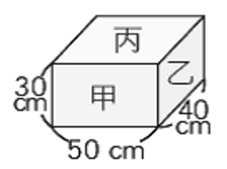
《答案》A
詳解：(A)，P_{甲}＝5000 gw/1500 cm²＝10/3 gw/cm²；P_{乙}＝5000 gw/1200 cm²＝25/6 gw/cm²；P_{丙}＝5000 gw/2000 cm²＝5/2 gw/cm²，故比值為4：5：3。
- （ ）某輪船由海水駛入淡水中，則下列敘述何者正確？ (A)吃水線（水面在船身的位置）不變 (B)吃水線下降 (C)浮力減少 (D)浮力不變。
《答案》D
詳解：船身重量不變，故浮力不變。
- （ ）小文把某種酸性物質加入鹼性溶液中，請問溶液pH值的變化情形可能為下列何者？ (A)由7增加到8 (B)由3增加到9 (C)由7減少到4 (D)由9減少到5。
《答案》D
詳解：鹼性溶液原pH值大於7，加入酸性溶液會使pH值變小，且加入的量足夠多時，溶液會變成酸性（pH值小於7）。
- （ ）皂化反應的表示方式為：油脂+ A →脂肪酸鈉+丙三醇，請問化學反應式中的A物質特性與下列何者相似？ (A)氯化鈉 (B)硫代硫酸鈉 (C)硫酸 (D)氫氧化鉀
《答案》D
詳解：化學式中的A物質應為鹼，氫氧化鉀為鹼性物質。
- （ ）阿緯推三輪車須克服最大靜摩擦力50 kgw，當三輪車推動後，車所受之動摩擦力可能為多少kgw？ (A)48 (B)50 (C)52 (D)0。
《答案》A
詳解：動摩擦力為一定值，動摩擦力＜最大靜摩擦力。
- （ ）附圖為同一物體分別投入A、B、C三種液體中靜止的情況，若物體在三種液體中所受的浮力分別為B_{A}、B_{B}、B_{C}，則由圖可判斷它們的浮力大小關係為何？
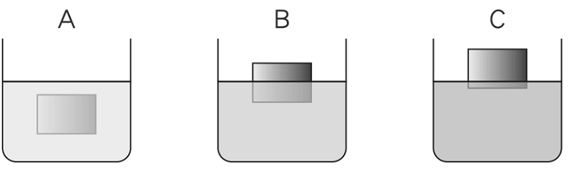
(A)B_{A}＞B_{B}＞B_{C} (B)B_{A}＜B_{B}＜B_{C} (C)B_{A}＜B_{B}＝B_{C} (D)B_{A}＝B_{B}＝B_{C}。
《答案》D
詳解：浮體浮力等於物重，A、B、C三者皆為浮體，而三者物重相同，故浮力也相同。
- （ ）在製造肥皂的實驗步驟中，為何需要加入飽和食鹽水？(A)節省酒精的使用量 (B)可以產生更多的肥皂 (C)使肥皂溶於食鹽水中(D)使肥皂與甘油分離。
《答案》D
詳解：肥皂不溶於飽和食鹽水，而甘油可溶，故飽和食鹽水可分離肥皂與甘油。
- （ ）同質量的保麗龍（密度0.25 g/cm³）及木塊（密度0.6 g/cm³）投入水中，何者所受的浮力較大？ (A)保麗龍 (B)木塊 (C)一樣大 (D)無法比較。
《答案》C
詳解：浮體的質量相同，故所受浮力相同。
- （ ）有關魚類沉浮的敘述，下列何者錯誤？ (A)魚控制魚鰾的體積，而能在水中沉浮 (B)魚鰾收縮，魚將往下沉 (C)魚鰾雖膨脹，但魚在水中的浮力不會改變 (D)魚鰾膨脹後，魚就能上浮。
《答案》C
詳解：魚鰾膨脹使得體積變大，所受浮力變大。
- （ ）下列哪一個圖形可表示氮氣和氧氣化合成一氧化氮的分子模型？
(A)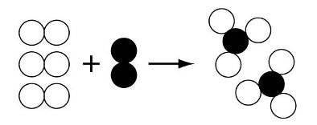 (B)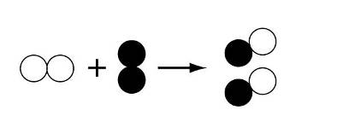
(C)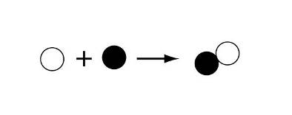 (D)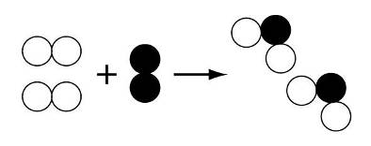
《答案》B
詳解：氮氣、氧氣均為雙原子分子，而一氧化氮分子中的氮、氧原子個數比為1：1。又化學反應前後，原子的種類與數目均不改變。
- （ ）有關各種指示劑（或試紙）的用途及結果呈現，下列何者錯誤？ (A)石蕊試紙：檢測溶液酸鹼性，遇酸呈現紅色 (B)酚酞指示劑：檢測溶液酸鹼性，遇酸呈淡紅色 (C)氯化亞鈷試紙：檢測水的存在，遇水呈粉紅色 (D)碘液：檢測澱粉的存在，遇澱粉呈藍黑色。
《答案》B
詳解：酚酞指示劑在鹼性溶液中呈現淡紅色，在中性及酸性溶液中呈現無色。
- （ ）下列何者為醇類所具備的特性？ (A)含有－COOH原子團 (B)組成元素僅為C、H (C)在水中可以解離出OH－ (D)水溶液呈中性。
《答案》D
詳解：醇類含有－OH原子團，在水中並不會解離。主要組成元素為C、H、O。

